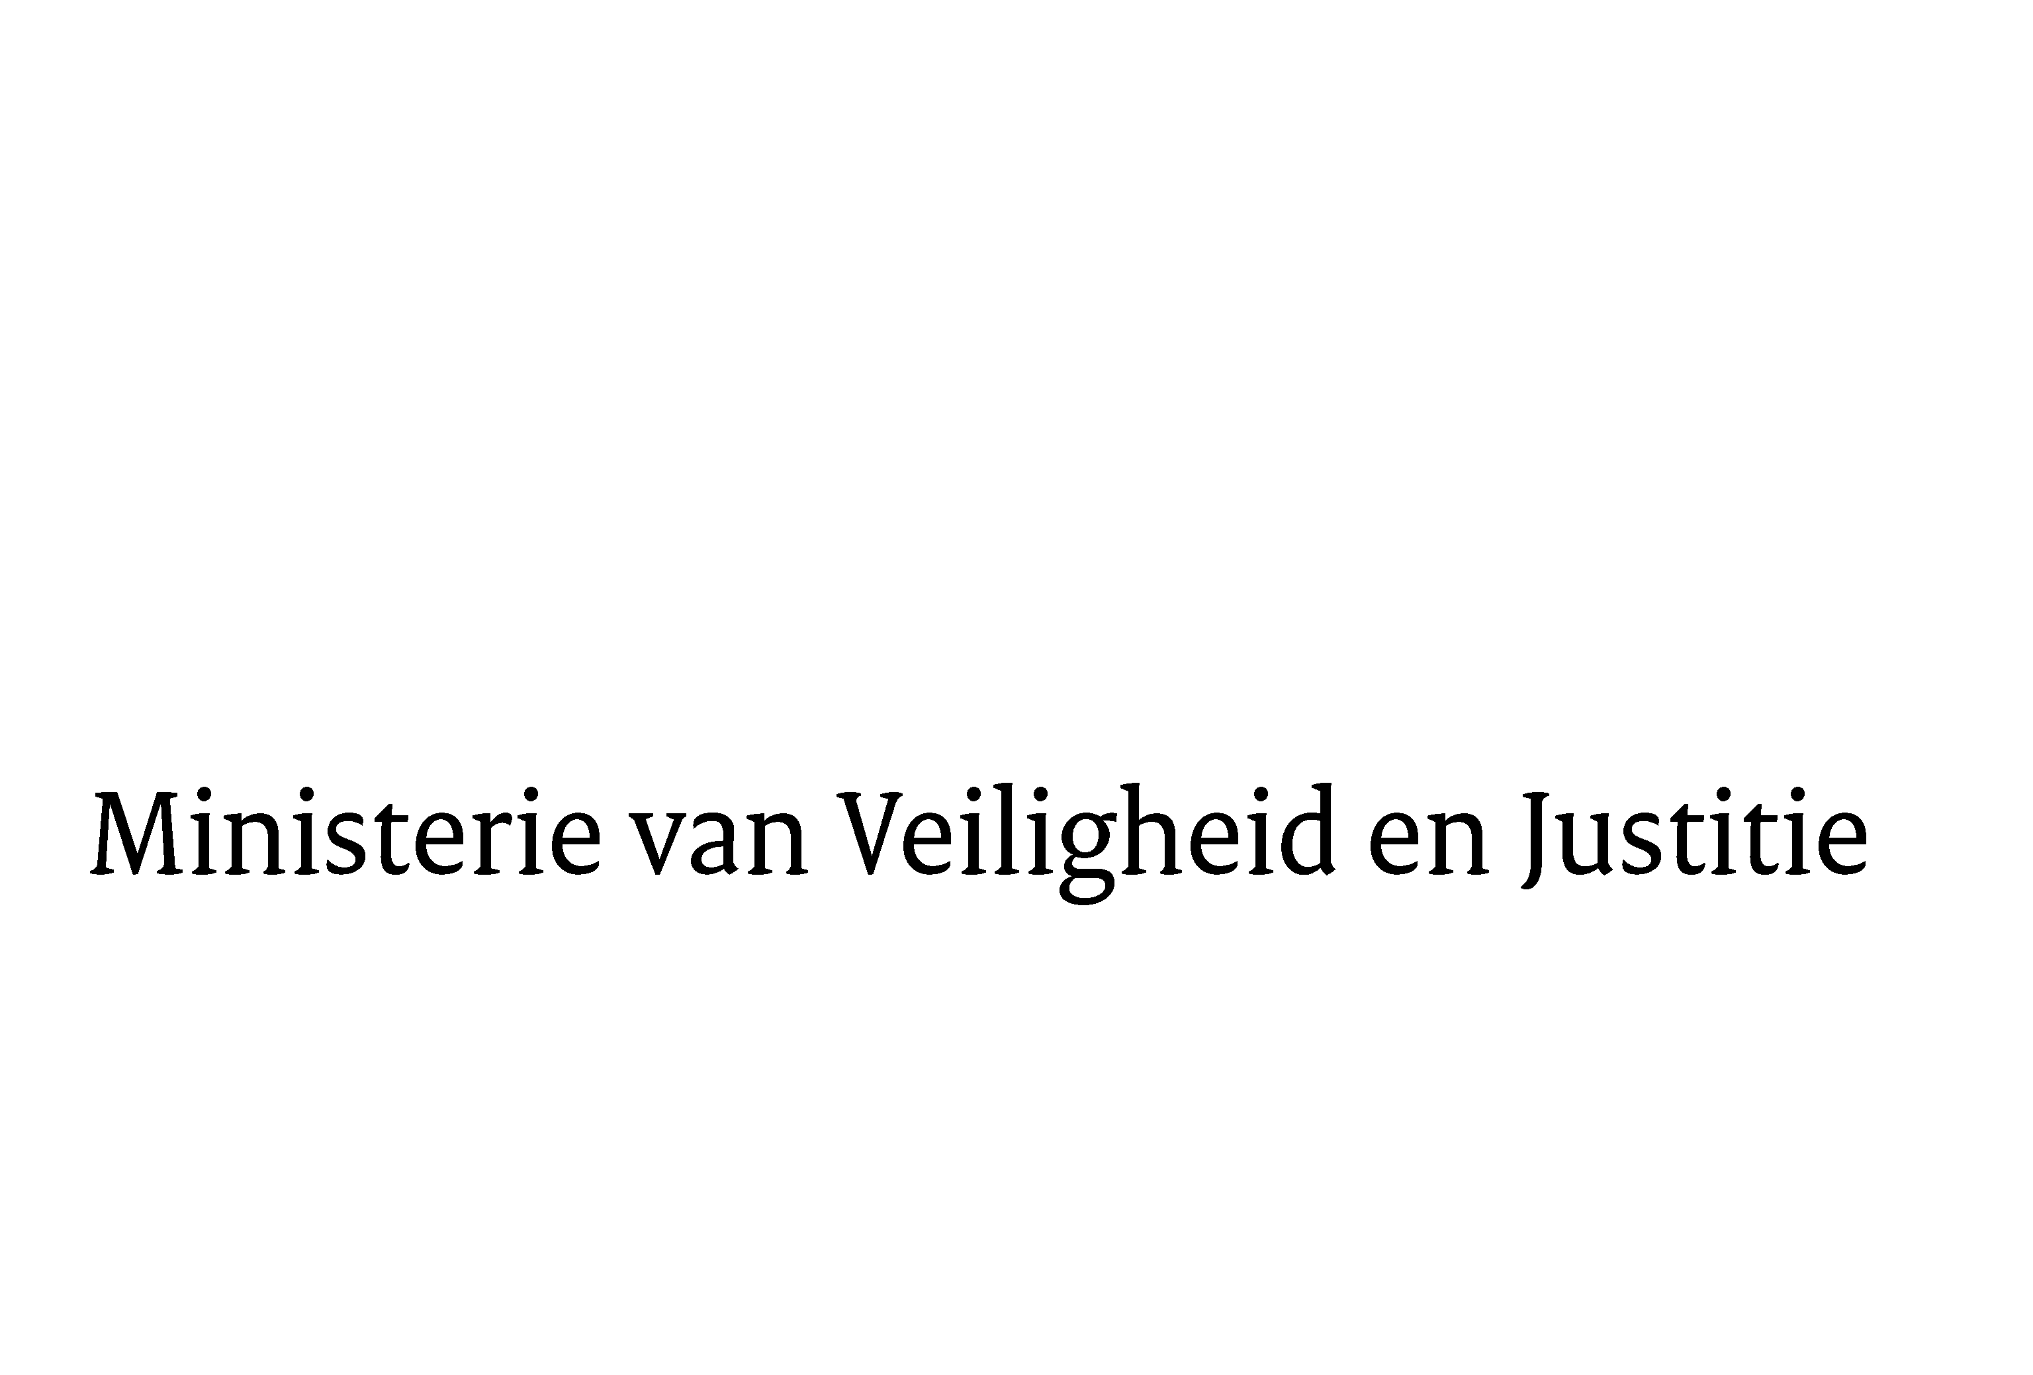
> Retouradres Postbus 20301 2500 EH Den Haag
Aan de Voorzitter van de Tweede Kamer der Staten-GeneraalPostbus 20018 2500 EA DEN HAAG

Datum | 16 mei 2012
Onderwerp | Voorstel van wet ter implementatie van de richtlijn bestrijding betalingsachterstanden bij handelstransacties (33 171)

Directie Wetgeving
Sector Privaatrecht

Schedeldoekshaven 100
2511 EX Den Haag
Postbus 20301
2500 EH Den Haag
www.rijksoverheid.nl/venj

Ons kenmerk
260143

Bijlagen
2

Bij beantwoording de datum en ons kenmerk vermelden. Wilt u slechts één zaak in uw brief behandelen.

Hierbij bied ik u de nota naar aanleiding van het verslag en een nota van wijziging inzake het bovenvermelde voorstel aan.
De Minister van Veiligheid en Justitie,
I.W. Opstelten

